السؤال الاول :ضع المفهوم المناسب لكل مما يلي :
- ............... كيان سياسي قانوني ومنظم يتمثل في مجموعة الافراد الذين يقيمون على أرض محددة ويخضعون لتنظيم سياسي .
- .............. إنتماء الانسان الى بقعة الارض سياسيا وأخلاقيا وحمل جنسيتها وممارسة الحقوق والواجبات على مبدأ المساواة .
- ............... الوثيقة الاساسية التي تبين شكل الحكم في الدولة وتنظم السلطات الثلاث فيها وتنظم العلاقة ما بين الفرد والدولة .
- .............. شعور داخلي يدفع المواطن لحب وطنه والاخلاص له قولا وعملا والاعتزاز بكل مكوناته الثقافية والاجتماعية والمادية والبشرية .
- ............... إدراك الافراد للخصائص المشتركة التي تجمعهم كاشتراكهم في لغة واحدة وثقافة وعادات وتقاليد وثقافة واحدة وعادات وتقاليد واحدة .
السؤال الثاني :ضع دائرة حول رمز الاجابة الصحيحة :
- يحتل الاردن في تصدير الفوسفات المرتبة :
أ. الخامسة ب. الرابعة ج.الثالثة د. الثانية
- من ابرز المؤامرات الاستعمارية على المشرق العربي عام 1916:
أ.سان ريمو ب.سايكس –بيكو ج. وعد بلفور د.فرساي .
- المفاوض الرئيس للشريف الحسين بن علي ،حيث شغل منصب المندوب السامي البريطاني في مصر هو :
أ.مكماهون ب. لورنس ج.تشرشل د.بلومر
- أول شهيد أردني على أرض فلسطين20 آذار 1920هو :
أ.سلطان العدوان ب. فراس العجلوني ج.كايد مفلح العبيدات د. أحمد مريود
- جرت وحدة الضفتين بعد عقد مؤتمرات هامة أهمها مؤتمر :
أ.القدس ب.أريحا ج. طولكرم د.عمان
السؤال الثالث :اذكر بنقطتين لكل مما يلي :
1. أهم بنود المعاهدة الاردنية البريطانية 1928.
أ.
ب.
2.أسباب هزيمة العرب في حرب عام 1948.
أ.
ب.
3. أبرز ما نادى به المؤتمر الوطني الأول 1929م.
أ.
ب.
السؤال الرابع :انظر الخريطة المرفقة واجب عما يلي :
أ.عين المحافظات :العاصمة ،معان ،الكرك و عجلون .علامة
ب.عين الانهار :الاردن ،واليرموك . علامة ج.عين الحدود السياسية (البلدان المجاورة ) علامة
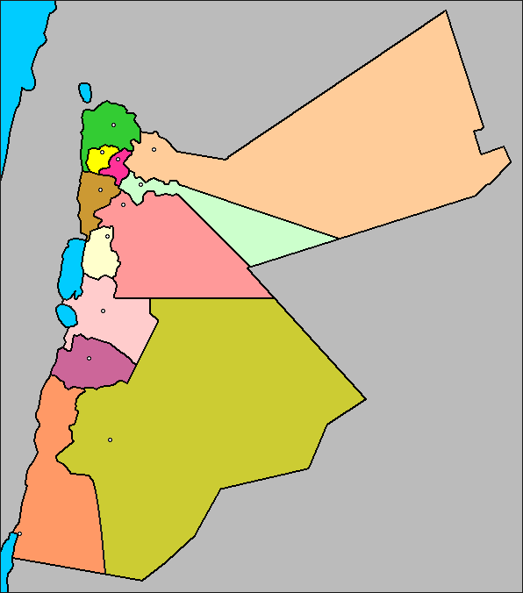
ب.فسر :
1. حدوث هذا الفراغ السياسي .

2. إنهيار هذه الحكومات .

